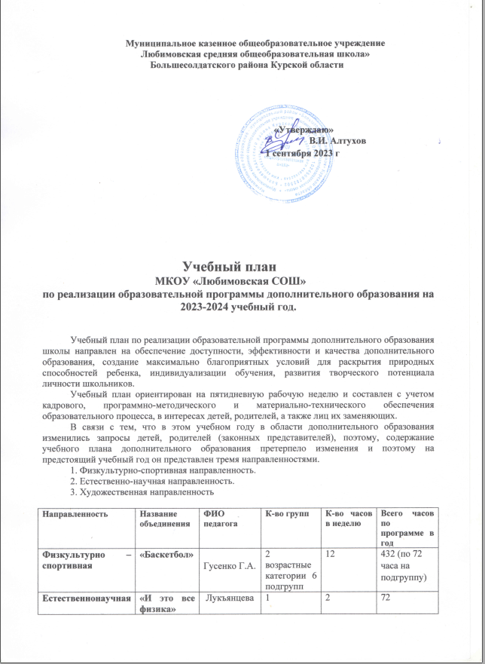

|  |  |  |  |  |  |
| --- | --- | --- | --- | --- | --- |
|  |  | М.А. |  |  |  |
| Художественная | Волшебные узоры | Калашников А.К. | 1 | 2 | 72 |
| Хоровое пение | Чебунина Л.В. | 1 | 2 | 72 |

Аннотация к дополнительным общеобразовательным общеразвивающим программам

|  |  |
| --- | --- |
| Название программы | Краткое содержание программы |
| Художественная направленность | |
| «Хоровое пение». | Программа разработана на 1 год обучения и рассчитана на детей 11 – 16 лет. Во внеклассной и внешкольной работе хоровое пение занимает важное место и принадлежит к основным видам музыкального исполнительства. Музыка имеет магическую, ни с чем не сравнимую силу воздействия на духовный мир человека, составляет основу нравственного развития личности, поэтому она играет важную роль в жизни людей, а для детей становится первым кумиром и возможностью выразить себя. Занятия хоровым пением создают возможность влиять на чувственную сферу ребенка, на его суждения, взгляды развитие вкуса, вызывают большой интерес у детей и к исполняемой музыке, и к самому процессу пения, то есть рождается устойчивое положительно-эмоциональное отношение к учебе. Главная цель программы – создать условия для творческого развития ребенка в детском хоровом коллективе (от его организации до концертных выступлений). Новизна программы заключается в том, что в ней наряду с традиционными формами обучения применяются и нетрадиционные формы, основанные на межпредметных связях. Новизной являются занятия, проводимые в форме игр, конкурсов, турниров, дуэлей, ролевых игр, викторин. |
| «Волшебные узоры» | Программа рассчитана на 1 год обучения. Возрастные ограничения: от 11 до 13 лет. Цель программы: Развитие творческих и интеллектуальных способностей через обучение основам работы с природным материалом. Данная программа направлена на обучение выпиливанию, художественной резьбе по дереву. Программа кружка направлена на развитие творческих способностей – процесс, который пронизывает все этапы развития личности ребёнка, пробуждает инициативу и самостоятельность принимаемых решений, привычку к свободному самовыражению, уверенность в себе. Занятия в объединении помогут любому ребенку побывать в роли идейного вдохновителя, художника. Дети смогут познакомиться с разными видами творческой деятельности, получат много новой, интересной информации. Это прекрасный механизм для развития ребенка, реализации его потребностей и инициатив, раскрытия внутреннего потенциала, социализации детей через сочетание теоретических и практических занятий, результатом которых является реальный продукт самостоятельного творческого труда детей. Занятия в объединении расширяют и совершенствуют технику работы по дереву, с природным материалом. |
| Физкультурно-спортивная направленность | |
| «Баскетбол» | Цель программы: развитие физических навыков, обучающихся через занятия баскетболом, развитие чувства коллективизма.  Программа рассчитана на обучающихся 12 – 14 лет. Новизна и оригинальность программы в том, что она учитывает специфику дополнительного образования и охватывает значительно большее количество желающих заниматься этим видом спорта, предъявляя посильные требования к себе в процессе обучения. Она дает возможность заняться воспитанием здорового образа жизни, всестороннего подхода к воспитанию гармоничного человека. Особенностью данной программы является повышение количества двигательных единиц у детей через организацию в режиме дня качественного учебнотренировочного процесса, за определенное количество учебных недель в году. |
| Естественнонаучная направленность | |
| И это все физика | Программа направлена на приобретение обучающимися дополнительных знаний по предмету «физика». Изучение программы способствует развитию и поддержке интереса учащихся к деятельности определенного направления, дает возможность расширить и углубить знания и умения, полученные в процессе учебы, и создает условия для всестороннего развития личности.  Данная программа включает в себя теоретические и практические занятия, лекции и семинары, тематические экскурсии.  В содержание программы включены основы различных областей физики. Особое внимание в программе уделено изложению тех тем курса, которые обычно вызывают у школьников наибольшие затруднения.  Программа основывается не только на содержании и принципах построения базовой школьной программы по физике, но и включает в себя более глубокое и расширенное содержание, усилена выполнением практических работ. (наблюдения, опыты, эксперименты), что позволяет удовлетворять потребность учащихся в практической деятельности, дает возможность формировать знания по физике. |